2 класс Слушание музыки 22.04.20
Тема урока
Как говорит музыка?
Музыкальный язык.

Музыкальный язык – это совокупность музыкальных средств. Это мелодия, лад, ритм, гармония, тембр, динамика, темп, штрихи, фразировка.
Мелодия – это одноголосная музыкальная мысль. В мелодии есть кульминация – точка сильного напряжения чувств. Мелодия состоит из небольших частиц – мотивов. 2-3 мотива представляют собой фразу. Несколько фраз объединяются в предложения, а предложения в целую мелодию!
Музыкальный пример:
П.И. Чайковский «Детский альбом» «Вальс».
https://youtu.be/BT1KtS90Mck
Фрагмент представлен ниже.
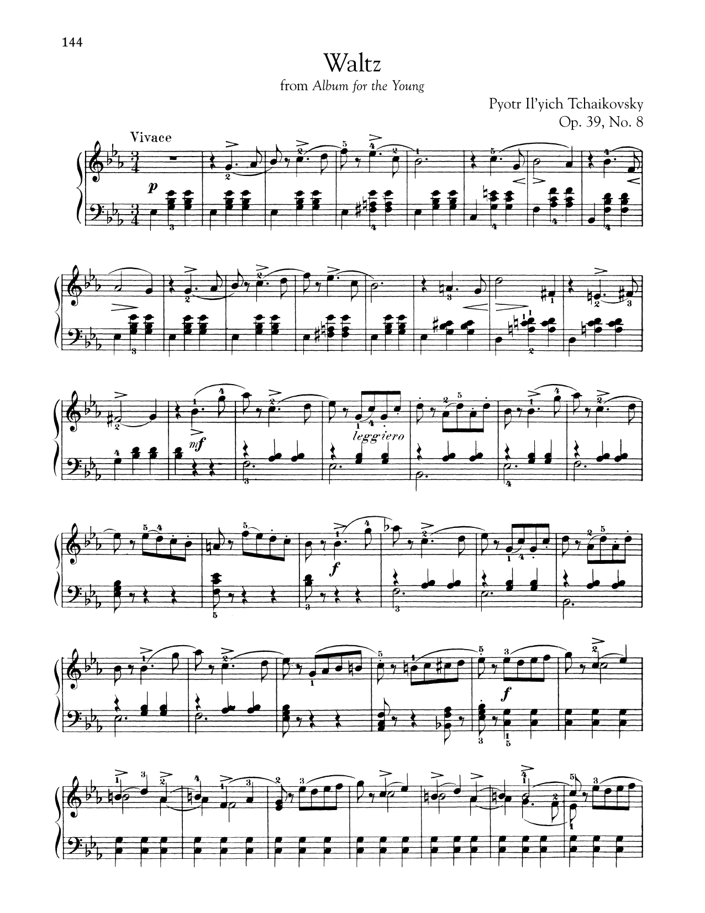
Разберем его. Три мотива – 1я фраза, два мотива – 2я фраза. Две фразы составляют предложение (9 тактов). Первое предложение и второе предложение – мелодия первой части вальса. Все вместе это период.

Музыкальный пример:
Крылатов Е. «Крылатые качели».
https://ok.ru/video/1092617593
Ноты:
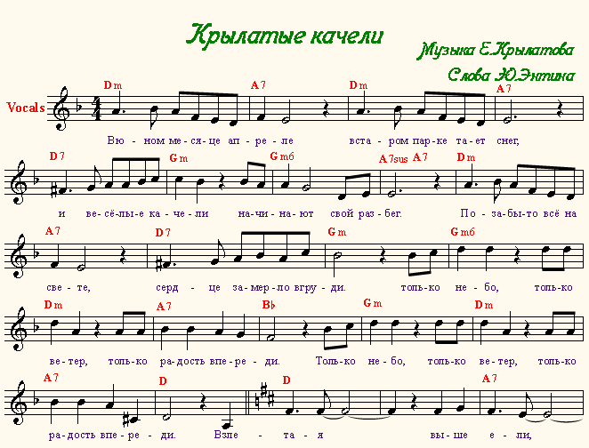

Здесь 2 такта составляют фразу. Три фразы по 2 такта. Два мотива. Кульминация во втором предложении на словах: «Только небо, только ветер, только радость впереди!»

Домашнее задание.
Ответить письменно на вопросы
- Что такое мелодия?
- Из каких частей состоит мелодия?
- Что такое кульминация?
Все ответы должны быть подписаны: фамилия и имя, класс.
Письменные задания прислать на электронную почту – semenova89ade@yandex.ru. На выполнение домашнего задания в общей сложности дается 1-2 дня.

Желаю успехов!

